Pesan kesalahan "Kode ini tidak lagi valid" akan muncul.
Pesan kesalahan ini muncul ketika Anda mencoba menambahkan eSIM yang telah ditambahkan sebelumnya atau ketika koneksi yang tidak stabil menyebabkan pemindaian kode QR tidak lengkap.
Untuk memverifikasi bahwa eSIM Anda telah terpasang, lakukan hal berikut:
- Buka Pengaturan
- Buka Umum
- Ketuk Tentang, lalu geser ke bawah
Jika eSIM Anda telah terpasang dan diaktifkan, Anda akan melihat ICCID [NOMOR] + satu digit tambahan, dengan ketentuan nomor eSIM "Aktif" di bawah Seluler.

Perhatikan bahwa jika eSIM Anda telah dilepas, Anda tidak dapat memasangnya kembali!
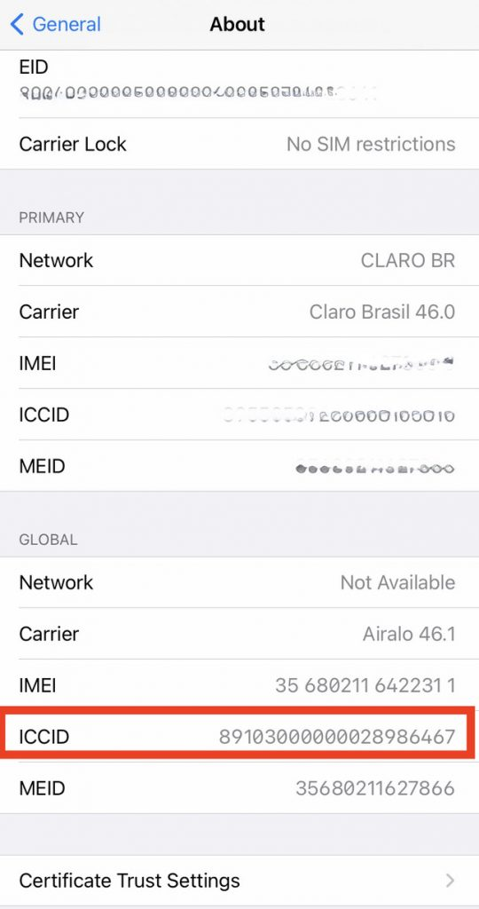
Namun, jika ini pertama kalinya Anda memasang eSIM, pesan kesalahan ini mungkin disebabkan oleh koneksi yang tidak stabil, VPN yang diaktifkan, atau terlalu banyak eSIM yang terpasang di perangkat Anda.

Ikuti langkah-langkah berikut untuk memasang eSIM Anda dengan benar:

1. Nonaktifkan VPN

2. Pastikan koneksi internet baik dan stabil

3. Hapus eSIM yang tidak lagi Anda gunakan

4. Pastikan perangkat lunak Anda telah diperbarui ke versi terbaru

5. Coba pasang eSIM Anda menggunakan metode yang berbeda dari sebelumnya.

Jika Anda memerlukan bantuan, silakan hubungi kami.

